**path_provider**

**path_provider: ^2.0.15**

Para encontrar el directorio que el sistema operativo ha reservado para la App:

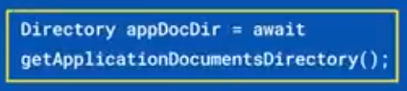

Para encontrar el directorio de archivos de soporte de la App:

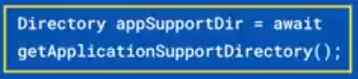

Para una carpeta temporal:

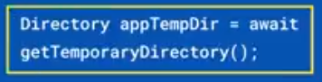

|  |  |
| --- | --- |
| **Código** | **Comentarios** |
| import 'dart:io';  import 'package:flutter/material.dart';  import 'package:path_provider/path_provider.dart';  class PathProviderScreen extends StatefulWidget {    const PathProviderScreen({Key? key}) : super(key: key);    @override    State<PathProviderScreen> createState() => _PathProviderScreenState();  }  class _PathProviderScreenState extends State<PathProviderScreen> {    String directory1 = '';    String directory2 = '';    String directory3 = '';    @override    Widget build(BuildContext context) {      return Scaffold(        appBar: AppBar(          title: const Text('PathProvider'),          centerTitle: true,        ),        body: Center(          child: Padding(            padding: const EdgeInsets.all(20),            child: Column(              mainAxisAlignment: MainAxisAlignment.spaceEvenly,              children: [                TextButton(                  onPressed: () async {                    Directory appDocDir1 =                        await getApplicationDocumentsDirectory();                    Directory appDocDir2 = await getApplicationSupportDirectory();                    Directory appDocDir3 = await getTemporaryDirectory();                    directory1 = appDocDir1.path;                    directory2 = appDocDir2.path;                    directory3 = appDocDir3.path;                    setState(() {});                  },                  child: const Text("Obtener Directorios"),                ),                Text("El directorio de Documentos es: \n $directory1"),                Text("El directorio de Soporte es: $directory2"),                Text("El directorio Temporal es: $directory3"),              ],            ),          ),        ),      );    }  } |  |

- - - - - - - - - - - - - - - - - - - - - - - - - - - - - - - - - - - - - - - - - - - - - - - - - - - - - - - - - - - - - - - - - - - - - - - - - - - - - - - - - - - - - - - - - - - - - - - - - - - - - - - -